技术需求：

一、脑保健氨基丁酸衍生物：年需求2000吨以上，产值3亿以上。
- 氨基丁酰胺盐酸盐
CAS：7682-20-4
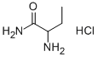
2、布瓦西坦和中间体
CAS： | 357336-20-0
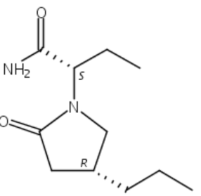
3、左乙拉西坦
CAS：102767-28-2
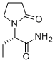
二、天然产物及其衍生物：年需求4000吨以上，产值5亿以上
1、橙皮苷-提取
CAS：520-26-3
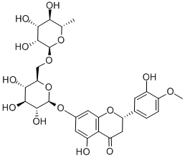
- 新橙皮苷-提取/半合成
CAS：13241-33-3
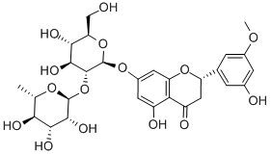
- 姜黄素-提取/合成
CAS：458-37-7
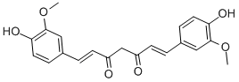
4、橙皮苷二氢查耳酮、新橙皮苷二氢查耳酮、橙皮素、柚皮素、地奥司明、甲基橙皮苷等。

三、其他
1、烟酰胺核糖N-ribosylnicotinamide
CAS：1341-23-7
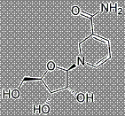
2、唑啉草酯 piperine
CAS：243973-20-8
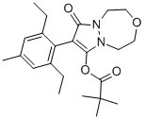

3、本芴醇
在生产中存在有大量含30%左右三氯化铝的酸性废水处理问题。

4. 青蒿素的酶法提取技术。现在用的方式为石油醚化学法提取，夏天危险性高。

5. 橙皮甙酶法全提取技术。在枳实中全面的将辛弗林，橙皮甙，新橙皮甙等提出。

6. 芦丁的酶法提取。

7. 天然成分樟柳碱的全合成技术。

8 天然成分莨菪碱的全合成技术。

9. 天然成分 苦茶碱-1,3,7,9-四甲基尿酸 CAS 2309-49-1 全合成技术

